Comunicado de prensa
6/02/2013

Actividades de BMW Group Argentina en su espacio exclusivo en Cariló
El stand del grupo bávaro es una de las atracciones de este verano.
Cariló. BMW Group Argentina con su espacio exclusivo en Cariló ha sido sin duda una de las atracciones del verano en la costa argentina.
Con su amplio stand que incluye todas las marcas de BMW Group y actividades varias éste se ha convertido casi en un paso obligado para quienes pasaron esta temporada por Cariló. En el mismo se pueden ver todas las principales novedades de BMW, de MINI y de BMW Motorrad recientemente llegadas al mercado. Con un rango de modelos muy amplio que va desde motocicletas BMW de la década del 30 hasta las nuevas de 6 cilindros o el nuevo BMW Serie 3 así como el MINI coupé o un gemelo del MINI All4 Racing ganador del Dakar 2013, los visitantes pueden apreciar la amplia gama de productos del grupo en un ambiente agradable y rodeados de una hermosa arboleda tan típica de esta zona veraniega.

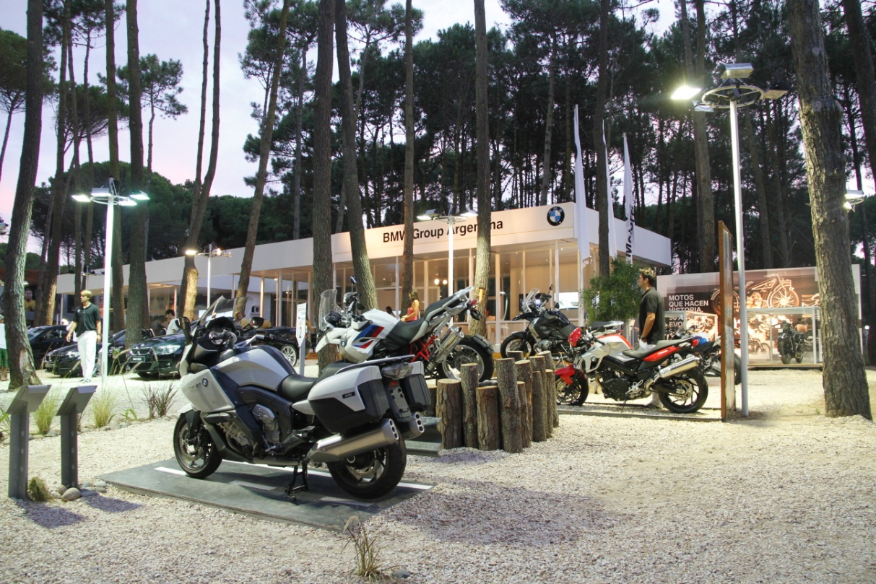

En este espacio también hay un entretenido simulador de carreras para los más pequeños y no tanto, y para todos aquellos que deseen sentir la adrenalina de un auto de competición. También está la posibilidad de programar pruebas de manejo para quienes deseen conocer los distintos modelos más de cerca y por las tardes se han realizado además varias charlas de seguridad vial para motociclistas.
También en lo que respecta a la seguridad vial MINI Argentina ha lanzado este verano en Cariló su campaña de Seguridad Vial acompañado de una sirena y un MINI Taxi capturando la atención de todos quienes los vieron pasar pero a su vez recordando sobre la importancia de la conciencia a la hora de conducir.

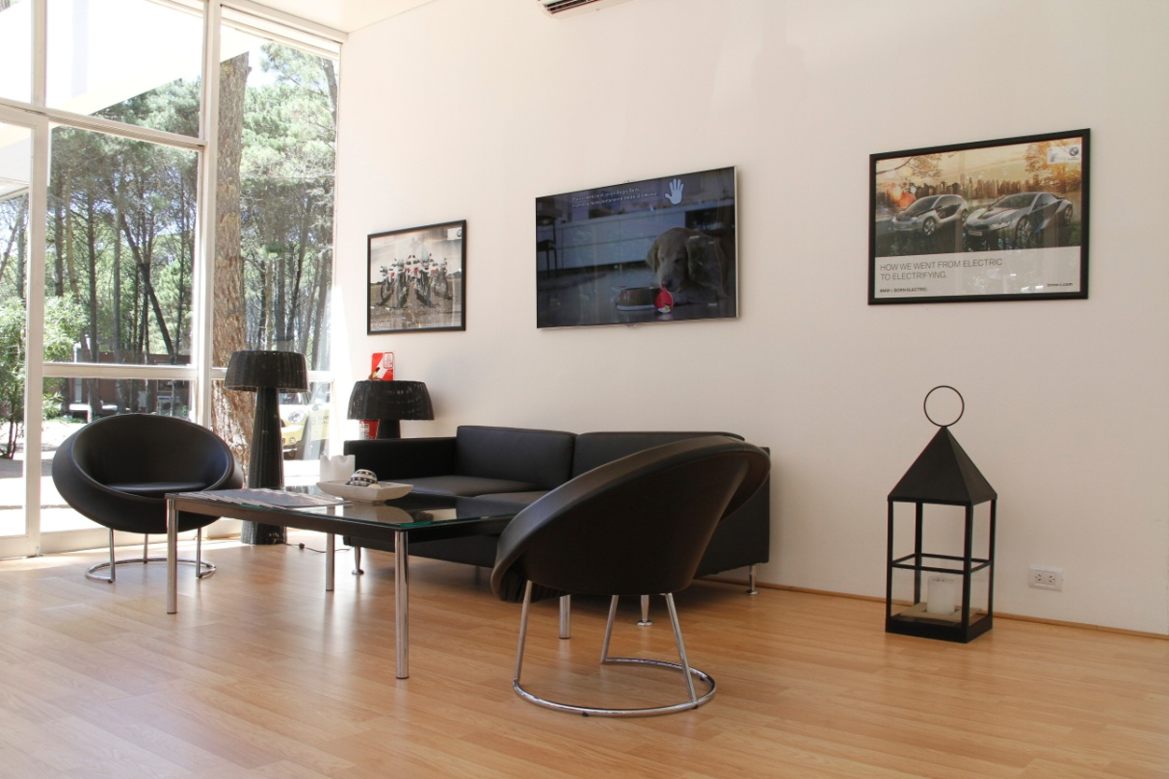

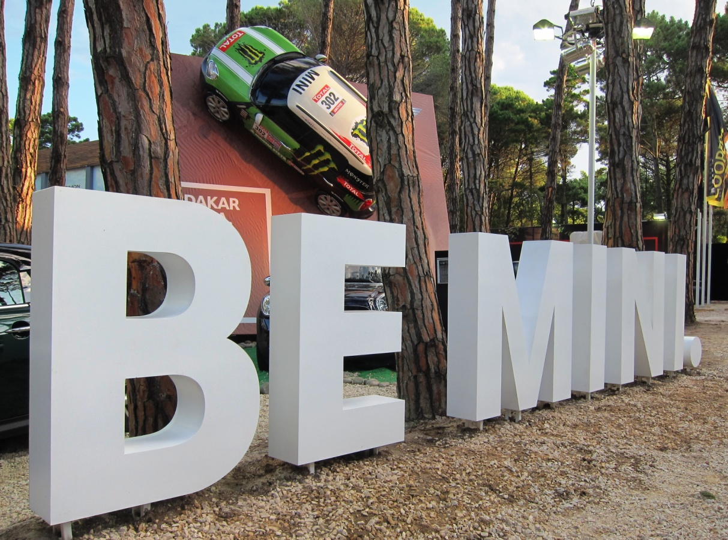

También el conocido piloto argentino e integrante del X-raid Team Orlando Terranova dio una charla en el espacio de BMW Group Argentina, donde contó su experiencia en el recientemente finalizado rallye Dakar 2013 en donde tuvo una excelente performance quedando en el 5to puesto general con su BMW X3 CC y habiendo incluso ganado una etapa. Orlando Terranova capturó sin duda la atención con detalles desconocidos de esta durísima prueba.

El espacio de BMW Group Argentina en Cariló está ubicado en Cerezo equina Boyero y estará abierto todos los días desde las 10am hasta la 1 de la madrugada hasta el 17 de febrero.

Para ver más sobre esto por favor ingresar en: www.bmw.com.ar/summer
Tel: 0800-888BMWS (2697)

***

BMW Group

BMW Group con sus marcas BMW, MINI, y Rolls-Royce es uno de los fabricantes de automóviles y motocicletas más exitosos del mundo. Como compañía global, BMW Group opera 29 instalaciones de producción y ensamblaje en 14 países y cuenta con una red global de ventas en más de 140 países.

Durante el año 2012, BMW Group vendió cerca de 1,87 millones de vehículos y más de 117.000 motocicletas en todo el mundo. El beneficio antes de impuestos para el año 2011 fue de 7.380 millones de euros sobre ingresos por el valor de 68.820 millones de euros. Al 31 de diciembre de 2011, BMW Group contaba con una plantilla de aproximadamente 100.000 empleados.

El éxito de BMW Group siempre ha sido construido sobre la base de su pensamiento a largo plazo y la acción responsable. La compañía ha establecido por lo tanto, la sustentabilidad ecológica y social en toda su cadena de valor, la responsabilidad de sus productos y un claro compromiso con la conservación de los recursos como parte integral de su estrategia. Como resultado de sus esfuerzos, BMW Group ha sido nombrado líder de la industria en los Índices de Sustentabilidad Dow Jones durante los últimos ocho años.

***

Información sobre BMW Group Argentina y sus productos, con textos y un archivo fotográfico en alta resolución, se puede encontrar en Internet en el BMW PressClub (Club de Prensa) de Argentina: https://www.press.bmwgroup.com/pressclub/p/ar/startpage.html

www.bmwgroup.com
Facebook: http://www.facebook.com/BMWGroup
Twitter: http://twitter.com/BMWGroup
YouTube: http://www.youtube.com/BMWGroupview

Para más información:
Dan Christian Menges
Gerente de Comunicación Corporativa
BMW Group Argentina
TEL: (+54-11) 5555-6121
Fax: (+54-11) 5555-6116
E-mail: Prensa@bmw.com.ar

